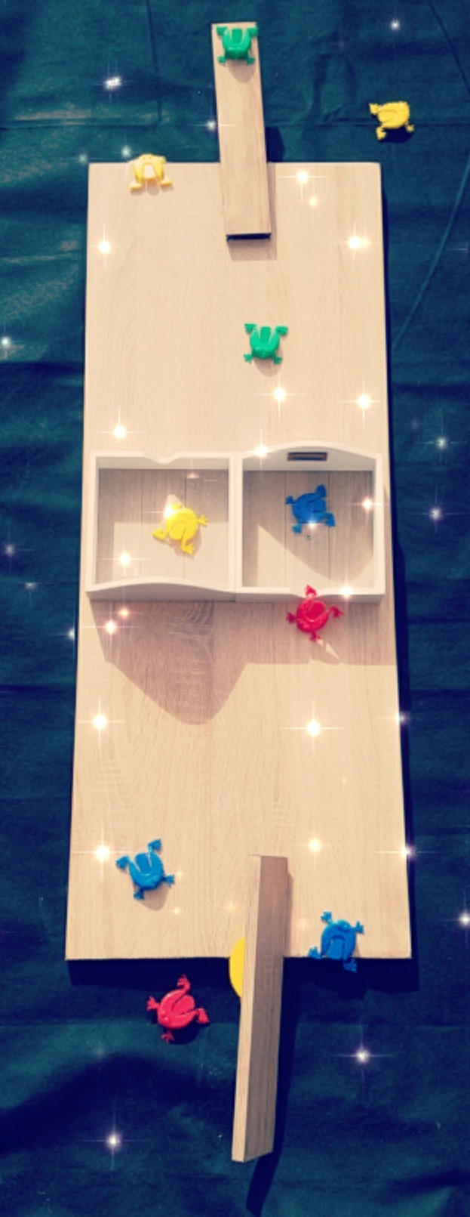
2 plateaux pour s’opposer à une autre équipe!



Timing :
5 min
Age :
4 ans et +
Nbe joueur :
2
Matériel :
2 catapultes + 10 grenouilles

But du jeu
Etre le premier ranger ses grenouilles.

Règles du jeu
La partie se joue 1 contre 1. Au début du jeu, les 2 adversaires doivent placer leurs 5 grenouilles dans la ligne de réserve (attention 2 couleurs maximum par joueur). La catapulte peut être posée en dehors du plateau de jeu. Au top départ, chaque fois doit poser une ou une ses grenouilles sur sa catapulte et doit poser l’animal sur un nénuphar ou à défaut dans sa boite. Si une grenouille sort du plateau le joueur peut la reprendre. Si une grenouille touche une boite on ne peut plus y toucher.
3 points = 1 grenouille sur un nénuphar
2 point = 1 grenouille dans la boite de sa couleur
1 point pour l’adversaire = 1 grenouille dans la boite de son adversaire

Qui gagne ?
Le premier joueur qui a le plus de point à la fin de partie..

